Předkládá: Rada města Prostějova

Ing. Milada Sokolová,

1. náměstkyně primátora

Zpracovali: Mgr. Alexandra Klímková,

vedoucí Odboru správy a údržby majetku města

Bc. Vladimír Hofman,

vedoucí oddělení nakládání

s majetkem města Odboru SÚMM

Zasedání Zastupitelstva města Prostějova

konané dne 03. 12. 2024

**Schválení směny pozemků v k.ú. Prostějov a v k.ú. Krasice a schválení výkupu pozemku p.č. 5909/2 v k.ú. Prostějov**

Návrh usnesení:

**Zastupitelstvo města Prostějova**

**s c h v a l u j e**

1. **směnu pozemku p.č. 6675/2 – zastavěná plocha a nádvoří o výměře 1.070 m2, jehož součástí je jiná stavba č.p. 3198 (Za Brněnskou č.p. 3198 v Prostějově), pozemku p.č. 6675/4 – zahrada o výměře 1.158 m2, pozemku p.č. 6675/5 – zahrada o výměře 491 m2, pozemku p.č. 6675/6 – zahrada o výměře 485 m2, části pozemku p.č. 6675/1 – zahrada o výměře cca 7.000 m2 (přesná výměra bude známa po zpracování geometrického plánu) a 2 částí pozemku p.č. 6675/7 – ostatní plocha o celkové výměře cca 2.350 m2 (přesné výměry budou známy po zpracování geometrického plánu), vše v k.ú. Prostějov, ve vlastnictví Statutárního města Prostějova za pozemek p.č. 5894/3 – orná půda o výměře 2.045 m2 v k.ú. Prostějov ve vlastnictví fyzické osoby, a pozemky p.č. 337/1 – orná půda o výměře 16.752 m2 a p.č. 337/2 – ostatní plocha o výměře 441 m2, oba v k.ú. Krasice, ve vlastnictví manželů, fyzických osob, za následujících podmínek:**
2. **směna pozemků bude provedena s finančním vyrovnáním ve výši rozdílu obvyklých cen směňovaných pozemků stanovených na základě znaleckého posudku, tj. ve výši cca 12.357.000 Kč ve prospěch Statutárního města Prostějova,**
3. **náklady spojené s vypracováním geometrického plánu, znaleckého posudku a správní poplatek spojený s podáním návrhu na povolení vkladu vlastnických práv do katastru nemovitostí uhradí fyzická osoba,**
4. **současně se směnnou smlouvou bude uzavřena kupní smlouva na odkup pozemku p.č. 5909/2 – ostatní plocha o výměře 21 m2 v k.ú. Prostějov od spoluvlastníků tohoto pozemku do vlastnictví Statutárního města Prostějova za kupní cenu ve výši dle znaleckého posudku (cena obvyklá), tj. 35.700 Kč (1.700 Kč/m2), dle bodu 2) usnesení,**
5. **výkup pozemku p.č. 5909/2 – ostatní plocha o výměře 21 m2 v k.ú. Prostějov od spoluvlastníků tohoto pozemku do vlastnictví Statutárního města Prostějova za kupní cenu ve výši dle znaleckého posudku (cena obvyklá), tj. 35.700 Kč (1.700 Kč/m2), za následujících podmínek:**
6. **splatnost kupní ceny do 14 dnů po provedení vkladu vlastnického práva dle kupní smlouvy do katastru nemovitostí,**
7. **náklady spojené s vypracováním znaleckého posudku a správní poplatek spojený s podáním návrhu na povolení vkladu vlastnického práva do katastru nemovitostí uhradí Statutární město Prostějov.**

|  |  |  |  |
| --- | --- | --- | --- |
| P o d p i s y | | | |
| Předkladatel | *Ing. Milada Sokolová, 1. náměstkyně primátora* | *18.11.2024* | *Ing. Sokolová, v.r.* |
| Za správnost | *Mgr. Alexandra Klímková, vedoucí Odboru správy a údržby majetku města* | *18.11.2024* | *Mgr. Klímková, v.r.* |
| Zpracovatel | *Bc. Vladimír Hofman, vedoucí oddělení nakládání s majetkem města Odboru SÚMM* | *18.11.2024* | *Bc. Hofman, v.r.* |

**Důvodová zpráva:**

Dne 29.01.2024 se na Odbor správy a údržby majetku města Magistrátu města Prostějova obrátila fyzická osoba, s žádostí o prodej pozemků p.č. 6674/1, p.č. 6674/2, p.č. 6675/2, p.č. 6675/4, p.č. 6675/5, p.č. 6675/6 a částí pozemků p.č. 6675/1, p.č. 6675/3 a p.č. 6675/7, vše v k.ú. Prostějov, včetně staveb na nich umístěných. Jedná se o část areálu bývalého zahradnictví na ul. Brněnská v Prostějově, který navazuje na pozemky ve vlastnictví žadatele. Jeho záměrem je demolice stávajících staveb, které jsou ve špatném technickém stavu, a rozšíření vlastního areálu s realizací výstavby v souladu s územním plánem. V případě vyhovění žádosti jsou členové jeho rodiny (otec a teta) připraveni k prodeji pozemku p.č. 5909/2 v k.ú. Prostějov, který se nachází před vstupem do objektu Sportcentra DDM na ul. Olympijská v Prostějově. Záležitost je řešena pod SpZn.: OSUMM 82/2024.

**Stanoviska odborů MMPv (subjektů):**

**1. Odbor územního plánování a památkové péče** z hlediska územního plánu **nemá námitek** k prodeji pozemků a staveb umístěných v areálu zahradnictví na ul. Brněnská v Prostějově v katastrálním území Prostějov.

**2. Odbor rozvoje a investic** posoudil uvedenou žádost a sděluje, že **doporučuje** zvážit možnost širší směny za pozemky u Sportcentra DDM (např. pozemek p.č. 5894/3 v k.ú. Prostějov) nebo za pozemky v areálu bývalého Agrostroje (možnost využití jako skladovací prostory a provozní zázemí), příp. další pozemky ve vlastnictví žadatele. Jižní část požadovaných pozemků po zakreslenou hranici požadujeme ponechat ve vlastnictví Statutárního města Prostějova.

**3. Odbor životního prostředí** **nemá připomínek** k předmětu žádosti.

**4. Odbor dopravy** **souhlasí** s prodejem pouze plochy, která je určena územním plánem pro plochu občanského vybavení. Plochu veřejných parkovišť doporučujeme neprodávat.

**Na základě uvedených stanovisek byla s žadatelem projednána úprava rozsahu požadavku a možnost směny za pozemky u Sportcentra DDM nebo za pozemky v areálu bývalého Agrostroje. Žadatel souhlasí s úpravou rozsahu dle požadavků Odboru rozvoje a investic a Odboru dopravy. Celková výměra pozemků v takto upraveném rozsahu činí cca 12.500 m2. Současně žadatel souhlasí s návrhem směny za vytipovaný pozemek p.č. 5894/3 o výměře 2.045 m2 v k.ú. Prostějov v blízkosti Sportcentra DMM. Pozemky v areálu bývalého Agrostroje využívá plně pro své potřeby a nemůže je tak nabídnout ke směně. Žadatel dále souhlasí s tím, aby součástí směny byly i pozemky p.č. 337/1 a p.č. 337/2, oba v k.ú. Krasice, o celkové výměře 17.193 m2, které má žadatel ve společném jmění manželů s manželkou, fyzickou osobou, a které byly rovněž vytipovány pro směnu. Pozemky p.č. 337/1 a p.č. 337/2, oba v k.ú. Krasice, jsou součástí zemědělského půdního celku v lokalitě mezi ul. Určická a ul. Domamyslická v Prostějově s potencionálním využitím v rámci prvků ÚSES nebo pro případnou budoucí směnu za jiné pozemky. Celková výměra pozemků určených ke směně ze strany žadatele činí 19.238 m2.**

V rámci koordinační schůzky dotčených odborů Magistrátu města Prostějova konané dne 10.06.2024 byl vysloven ze strany OÚPPP, ORI, OŽP, OD a OSÚMM **souhlas** s navrženou směnou pozemků v rozsahu dle návrhu usnesení.

**Rada města Prostějova** dne 25.06.2024 usnesením č. RM/2024/46/44 **vyhlásila** záměr směny pozemku p.č. 6675/2 – zastavěná plocha a nádvoří o výměře 1.070 m2, jehož součástí je jiná stavba č.p. 3198 (Za Brněnskou č.p. 3198 v Prostějově), pozemku p.č. 6675/4 – zahrada o výměře 1.158 m2, pozemku p.č. 6675/5 – zahrada o výměře 491 m2, pozemku p.č. 6675/6 – zahrada o výměře 485 m2, části pozemku p.č. 6675/1 – zahrada o výměře cca 7.000 m2 (přesná výměra bude známa po zpracování geometrického plánu) a 2 částí pozemku p.č. 6675/7 – ostatní plocha o celkové výměře cca 2.350 m2 (přesné výměry budou známy po zpracování geometrického plánu), vše v k.ú. Prostějov, ve vlastnictví Statutárního města Prostějova za pozemek p.č. 5894/3 – orná půda o výměře 2.045 m2 v k.ú. Prostějov ve vlastnictví fyzické osoby, a pozemky p.č. 337/1 – orná půda o výměře 16.752 m2 a p.č. 337/2 – ostatní plocha o výměře 441 m2, oba v k.ú. Krasice, ve vlastnictví manželů fyzických osob, za následujících podmínek:

1. směna pozemků bude provedena s finančním vyrovnáním ve výši rozdílu obvyklých cen směňovaných pozemků stanovených na základě znaleckého posudku,
2. náklady spojené s vypracováním geometrického plánu, znaleckého posudku a správní poplatek spojený s podáním návrhu na povolení vkladu vlastnických práv do katastru nemovitostí uhradí fyzická osoba,
3. současně se směnnou smlouvou bude uzavřena kupní smlouva na odkup pozemku p.č. 5909/2 – ostatní plocha o výměře 21 m2 v k.ú. Prostějov od spoluvlastníků tohoto pozemku do vlastnictví Statutárního města Prostějova za kupní cenu ve výši dle znaleckého posudku (cena obvyklá).

Záměr směny předmětných pozemků byl v souladu s příslušnými ustanoveními zákona č. 128/2000 Sb., o obcích (obecní zřízení), ve znění pozdějších předpisů, zveřejněn vyvěšením na úřední desce Magistrátu města Prostějova a způsobem umožňujícím dálkový přístup.

V souladu s usnesením Zastupitelstva města Prostějova č. 1117 ze dne 16.06.2020 byl uvedený záměr současně zveřejněn na webových stránkách města Prostějova a na facebookovém profilu města Prostějova. Informace o vyhlášení uvedeného záměru byla dále zveřejněna v červencovém čísle Prostějovských radničních listů.

K vyhlášenému záměru se v zákonem stanovené lhůtě nikdo jiný nepřihlásil.

**Dle zpracovaného znaleckého posudku byla obvyklá cena jednotlivých pozemků určených ke směně znalcem stanovena takto:**

* **u pozemku p.č. 6675/2 – zastavěná plocha a nádvoří o výměře 1.070 m2, jehož součástí je jiná stavba č.p. 3198 (Za Brněnskou č.p. 3198 v Prostějově), ve vlastnictví Statutárního města Prostějova byla obvyklá cena znalcem stanovena ve výši 2.100.000 Kč (cca 1.962,62 Kč/m2),**
* **u pozemku p.č. 6675/4 – zahrada o výměře 1.158 m2 ve vlastnictví Statutárního města Prostějova byla obvyklá cena znalcem stanovena ve výši 1.483.000 Kč (cca 1.280,66 Kč/m2),**
* **u pozemku p.č. 6675/5 – zahrada o výměře 491 m2 ve vlastnictví Statutárního města Prostějova byla obvyklá cena znalcem stanovena ve výši 629.000 Kč (cca 1.281,06 Kč/m2),**
* **u pozemku p.č. 6675/6 – zahrada o výměře 485 m2 ve vlastnictví Statutárního města Prostějova byla obvyklá cena znalcem stanovena ve výši 621.000 Kč (cca 1.280,41 Kč/m2),**
* **u části pozemku p.č. 6675/1 – zahrada o výměře cca 7.000 m2 ve vlastnictví Statutárního města Prostějova byla obvyklá cena znalcem stanovena ve výši 1.245 Kč/m2, tj. celkem cca 8.715.000 Kč,**
* **u 2 částí pozemku p.č. 6675/7 – ostatní plocha o celkové výměře cca 2.350 m2 ve vlastnictví Statutárního města Prostějova byla obvyklá cena znalcem stanovena ve výši 1.250 Kč/m2, tj. celkem cca 2.938.000 Kč,**

**(celková obvyklá cena pozemků ve vlastnictví Statutárního města Prostějova určených ke směně činí dle znaleckého posudku cca 16.486.000 Kč),**

* **u pozemku p.č. 5894/3 – orná půda o výměře 2.045 m2 v k.ú. Prostějov ve vlastnictví fyzické osoby, byla obvyklá cena znalcem stanovena ve výši 2.557.000 Kč (cca 1.250,37 Kč/m2),**
* **u pozemku p.č. 337/1 – orná půda o výměře 16.752 m2 v k.ú. Krasice ve vlastnictví manželů, fyzických osob, byla obvyklá cena znalcem stanovena ve výši 1.475.000 Kč (cca 88,05 Kč/m2),**
* **u pozemku p.č. 337/2 – ostatní plocha o výměře 441 m2 v k.ú. Krasice ve vlastnictví manželů, fyzických osob, byla obvyklá cena znalcem stanovena ve výši 97.000 Kč (cca 219,95 Kč/m2),**

**(celková obvyklá cena pozemků ve vlastnictví fyzické osoby a manželů, fyzických osob, určených ke směně činí dle znaleckého posudku 4.129.000 Kč).**

**Rozdíl obvyklých cen pozemků určených ke směně tak činí dle znaleckého posudku cca 12.357.000 Kč ve prospěch Statutárního města Prostějova. Přesnou výši finančního vyrovnání bude možné stanovit až po zpracování geometrického plánu na oddělení části pozemku p.č. 6675/1 a 2 částí pozemku p.č. 6675/7, oba v k.ú. Prostějov.**

**Dle vyjádření daňového poradce Statutárního města Prostějova bude převod předmětných pozemků Statutárního města Prostějova v rámci řešené směny pozemků osvobozen od DPH. Převod pozemků ve vlastnictví fyzické osoby a manželů, fyzických osob, v rámci řešené směny pozemků bude mimo režim DPH.**

**Dle zpracovaného znaleckého posudku byla obvyklá cena pozemku p.č. 5909/2 – ostatní plocha o výměře 21 m2 v k.ú. Prostějov ve spoluvlastnictví fyzické osoby (spoluvlastnický podíl o velikosti 3/4) a fyzické osoby (spoluvlastnický podíl o velikosti 1/4) znalcem stanovena ve výši 35.700 Kč (1.700 Kč/m2).**

**5. Stanovisko předkladatele**

**Odbor správy a údržby majetku města** **nemá námitek** ke schválení směny pozemku p.č. 6675/2 – zastavěná plocha a nádvoří o výměře 1.070 m2, jehož součástí je jiná stavba č.p. 3198 (Za Brněnskou č.p. 3198 v Prostějově), pozemku p.č. 6675/4 – zahrada o výměře 1.158 m2, pozemku p.č. 6675/5 – zahrada o výměře 491 m2, pozemku p.č. 6675/6 – zahrada o výměře 485 m2, části pozemku p.č. 6675/1 – zahrada o výměře cca 7.000 m2 (přesná výměra bude známa po zpracování geometrického plánu) a 2 částí pozemku p.č. 6675/7 – ostatní plocha o celkové výměře cca 2.350 m2 (přesné výměry budou známy po zpracování geometrického plánu), vše v k.ú. Prostějov, ve vlastnictví Statutárního města Prostějova za pozemek p.č. 5894/3 – orná půda o výměře 2.045 m2 v k.ú. Prostějov ve vlastnictví fyzické osoby, a pozemky p.č. 337/1 – orná půda o výměře 16.752 m2 a p.č. 337/2 – ostatní plocha o výměře 441 m2, oba v k.ú. Krasice, ve vlastnictví manželů, fyzických osob, za podmínek dle bodu 1) návrhu usnesení a ke schválení výkupu pozemku p.č. 5909/2 – ostatní plocha o výměře 21 m2 v k.ú. Prostějov od spoluvlastníků tohoto pozemku do vlastnictví Statutárního města Prostějova za podmínek dle bodu 2) návrhu usnesení.

Zajištění finančního krytí v souvislosti s výkupem pozemku p.č. 5909/2 v k.ú. Prostějov bude řešeno v rámci rozpočtu města roku 2025.

Odbor správy a údržby majetku města upozorňuje na skutečnost, že pozemky budou převáděny ve stavu, v jakém se nachází, tj. včetně nájemních a pachtovních práv, věcných břemen a vedení inženýrských sítí včetně jejich ochranných pásem.

Fyzická osoba není dlužníkem Statutárního města Prostějova.

**Materiál byl předložen k projednání na schůzi Finančního výboru dne 26.11.2024.**

|  |  |  |  |
| --- | --- | --- | --- |
| Důvodová zpráva obsahuje stanoviska dotčených odborů MMPv (subjektů) | | | |
| Odbor MMPv (subjekt) | | Stanovisko ze dne | Resumé |
| 1. | OÚPPP | 10.06.2024 | souhlasí |
| 2. | ORI | 10.06.2024 | souhlasí |
| 3. | OŽP | 10.06.2024 | souhlasí |
| 4. | OD | 10.06.2024 | souhlasí |
| 5. | OSÚMM | 10.06.2024 | souhlasí |

Přílohy:

situační mapa s vyznačením pozemků Statutárního města Prostějova určených ke směně – příloha č. 1

přehledová fotomapa s vyznačením pozemků Statutárního města Prostějova určených ke směně – příloha č. 2

přehledová fotomapa s vyznačením pozemků ve vlastnictví Statutárního města Prostějova v lokalitě Brněnská (vyznačeny růžově) – příloha č. 3

situační mapa s vyznačením pozemku fyzické osoby určeného ke směně – příloha č. 4

přehledová fotomapa s vyznačením pozemku fyzické osoby určeného ke směně – příloha č. 5

přehledová fotomapa s vyznačením pozemků ve vlastnictví Statutárního města Prostějova v lokalitě Olympijská (vyznačeny růžově) – příloha č. 6

přehledová fotomapa s vyznačením pozemku p.č. 5909/2 v k.ú. Prostějov, který se nachází před vstupem do objektu Sportcentra DDM v lokalitě Olympijská – příloha č. 7

situační mapa s vyznačením pozemků manželů, fyzických osob, určených ke směně – příloha č. 8

detailní situační mapa s vyznačením pozemků manželů, fyzických osob, určených ke směně – příloha č. 9

přehledová fotomapa s vyznačením pozemků manželů, fyzických osob, určených ke směně – příloha č. 10

přehledová mapa s prvky ÚSES s vyznačením pozemků manželů, fyzických osob, určených ke směně – příloha č. 11

*Osobní údaje fyzických osob jsou z textu vyjmuty v souladu s příslušnými ustanoveními zákona č.101/2000 Sb., o ochraně osobních údajů a o změně některých zákonů, ve znění pozdějších předpisů. Úplné znění materiálu je v souladu s příslušnými ustanoveními zákona č. 128/2000 Sb., o obcích (obecní zřízení), ve znění pozdějších předpisů k nahlédnutí na Magistrátu města Prostějova*

Příloha č. 1 – situační mapa s vyznačením pozemků Statutárního města Prostějova určených ke směně

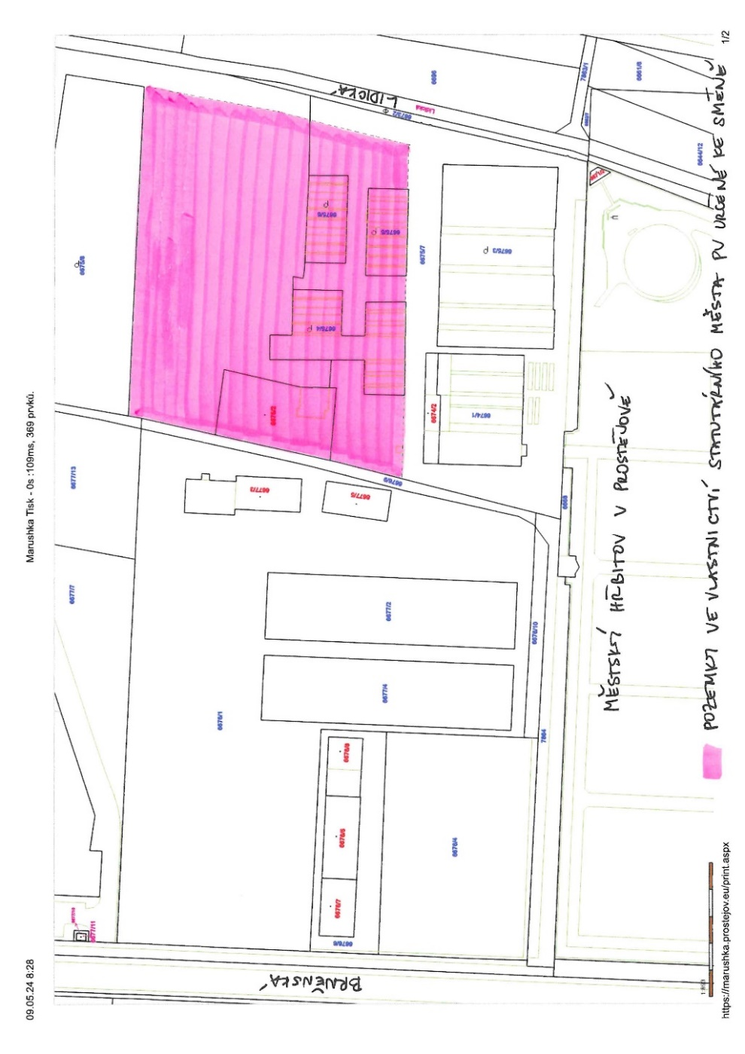

Příloha č. 2 – přehledová fotomapa s vyznačením pozemků Statutárního města Prostějova určených ke směně

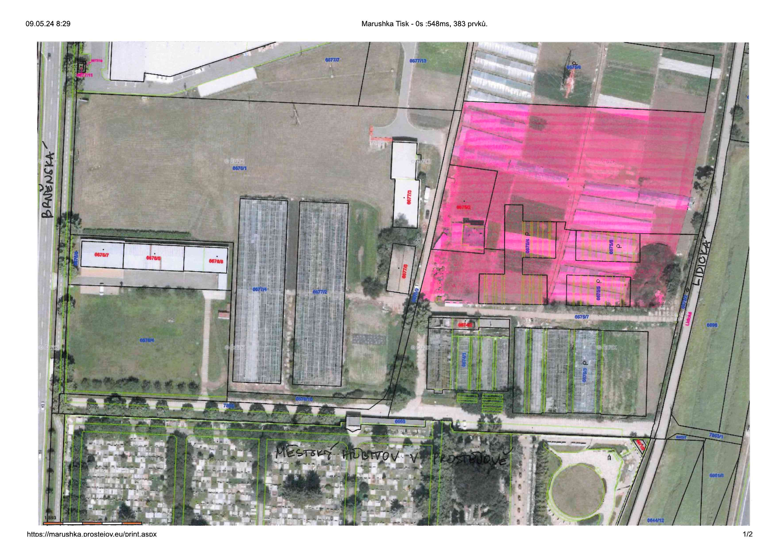

Příloha č. 3 – přehledová fotomapa s vyznačením pozemků ve vlastnictví Statutárního města Prostějova v lokalitě Brněnská (vyznačeny růžově)

*Osobní údaje fyzických osob jsou z textu vyjmuty v souladu s příslušnými ustanoveními zákona č.101/2000 Sb., o ochraně osobních údajů a o změně některých zákonů, ve znění pozdějších předpisů. Úplné znění materiálu je v souladu s příslušnými ustanoveními zákona č. 128/2000 Sb., o obcích (obecní zřízení), ve znění pozdějších předpisů k nahlédnutí na Magistrátu města Prostějova*

Příloha č. 4 – situační mapa s vyznačením pozemku fyzické osoby určeného ke směně

*Osobní údaje fyzických osob jsou z textu vyjmuty v souladu s příslušnými ustanoveními zákona č.101/2000 Sb., o ochraně osobních údajů a o změně některých zákonů, ve znění pozdějších předpisů. Úplné znění materiálu je v souladu s příslušnými ustanoveními zákona č. 128/2000 Sb., o obcích (obecní zřízení), ve znění pozdějších předpisů k nahlédnutí na Magistrátu města Prostějova*

Příloha č. 5 – přehledová fotomapa s vyznačením pozemku fyzické osoby určeného ke směně

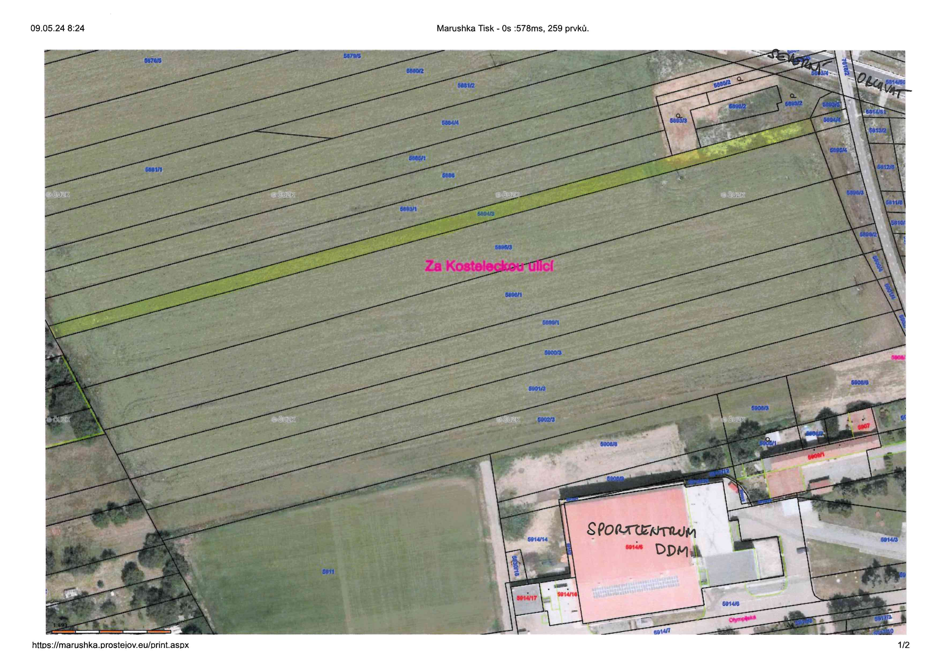

Příloha č. 6 – přehledová fotomapa s vyznačením pozemků ve vlastnictví Statutárního města Prostějova v lokalitě Olympijská (vyznačeny růžově)

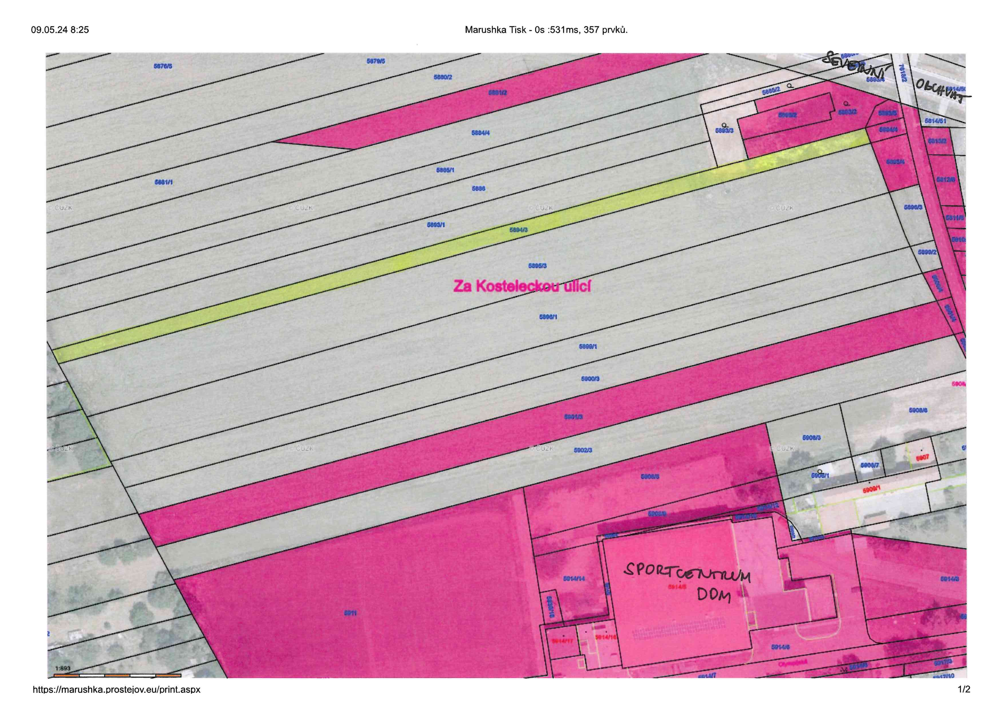

Příloha č. 7 – přehledová fotomapa s vyznačením pozemku p.č. 5909/2 v k.ú. Prostějov, který se nachází před vstupem do objektu Sportcentra DDM v lokalitě Olympijská

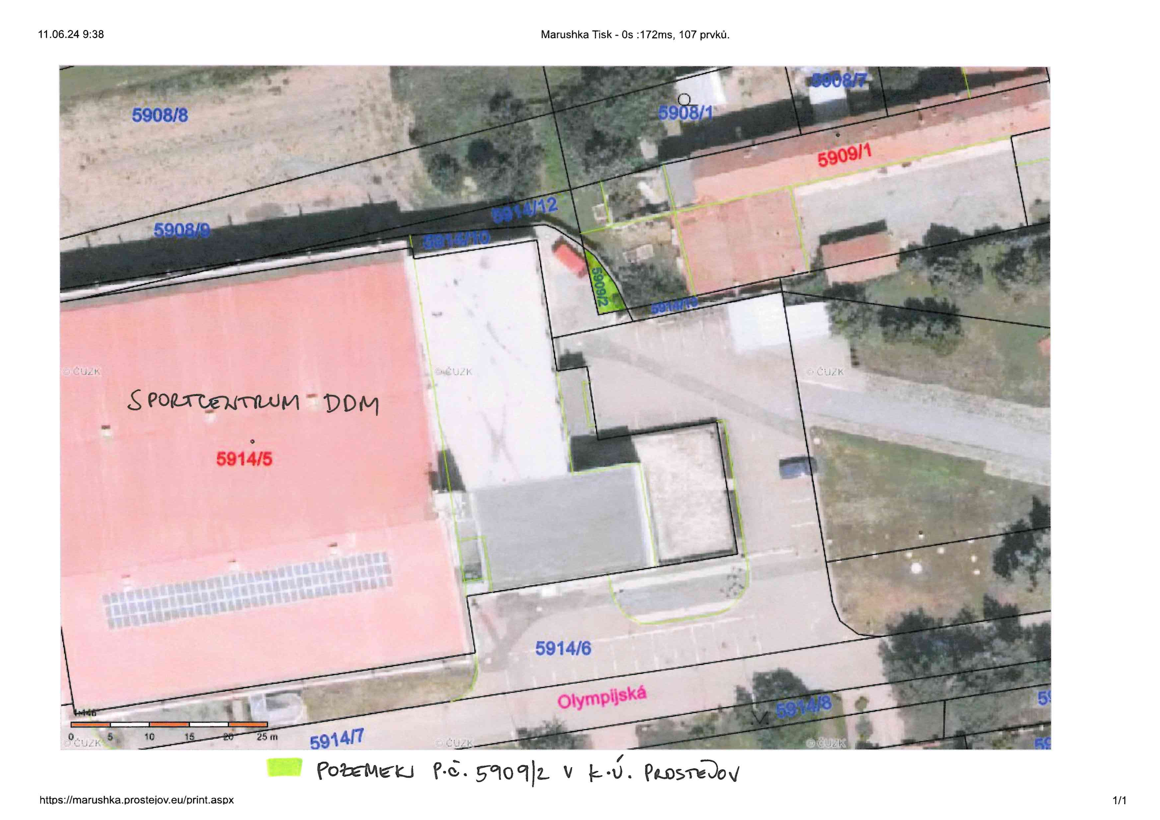

Příloha č. 8 – situační mapa s vyznačením pozemků manželů, fyzických osob, určených ke směně

*Osobní údaje fyzických osob jsou z textu vyjmuty v souladu s příslušnými ustanoveními zákona č.101/2000 Sb., o ochraně osobních údajů a o změně některých zákonů, ve znění pozdějších předpisů. Úplné znění materiálu je v souladu s příslušnými ustanoveními zákona č. 128/2000 Sb., o obcích (obecní zřízení), ve znění pozdějších předpisů k nahlédnutí na Magistrátu města Prostějova*

Příloha č. 9 – detailní situační mapa s vyznačením pozemků manželů, fyzických osob, určených ke směně

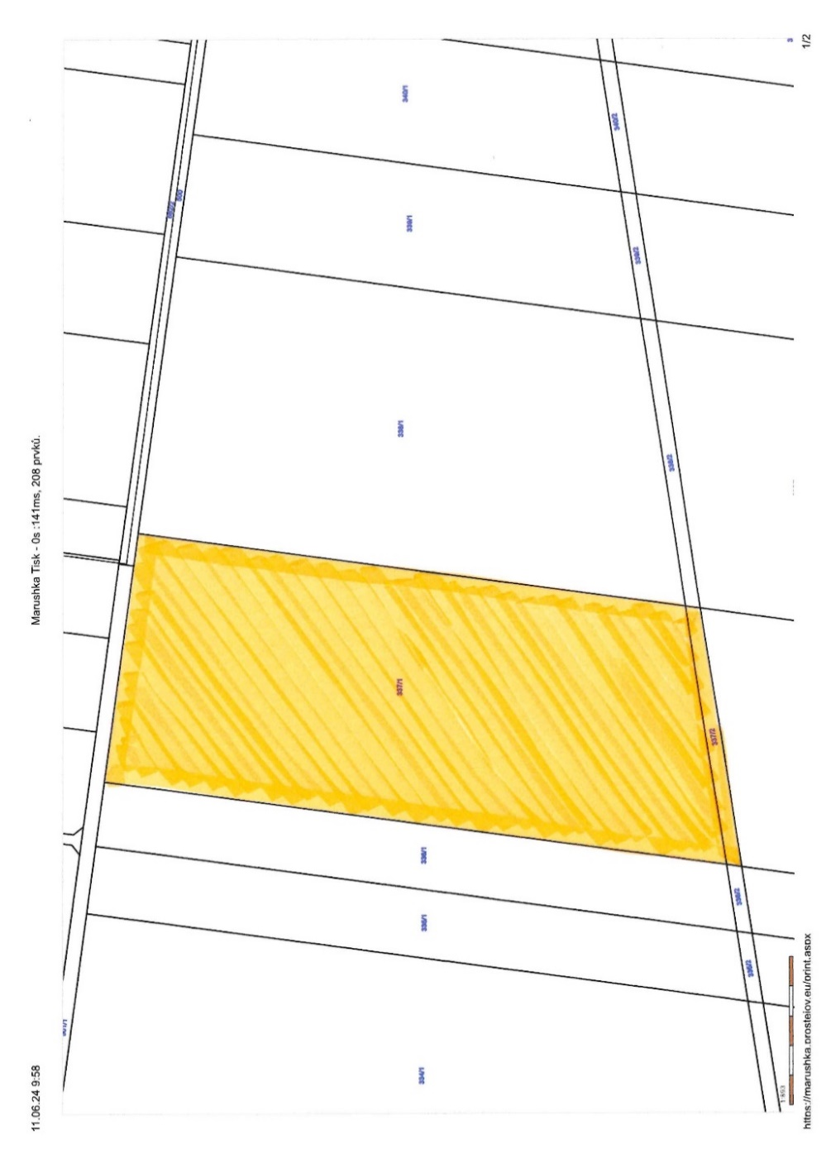

Příloha č. 10 – přehledová fotomapa s vyznačením pozemků manželů, fyzických osob, určených ke směně

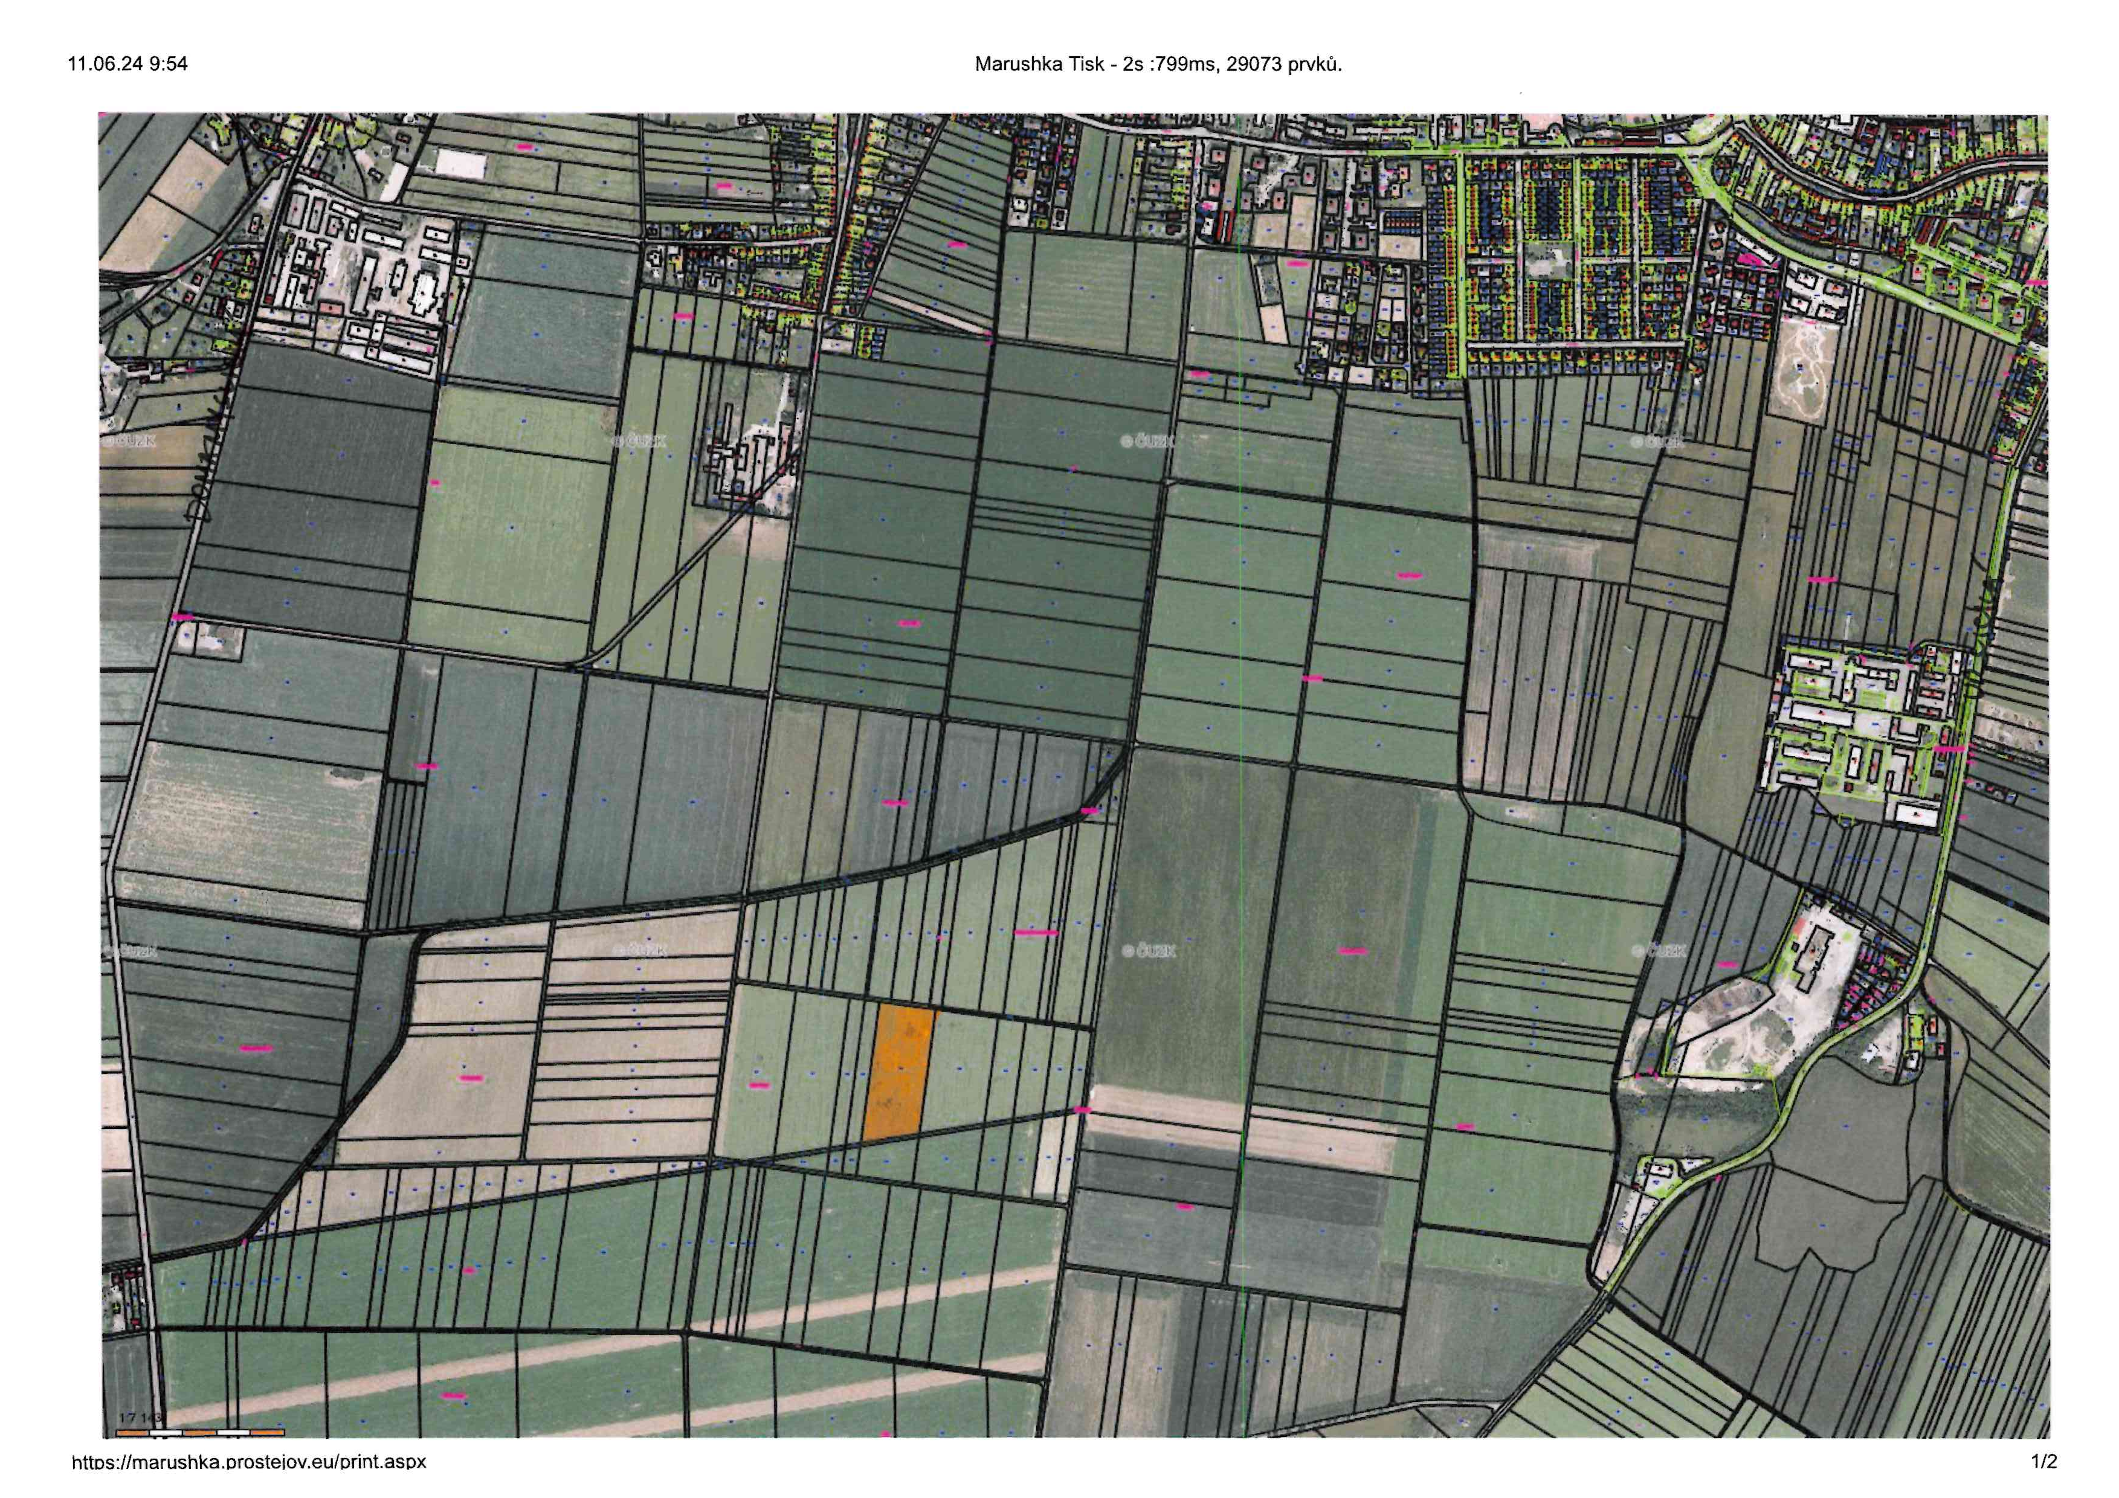

Příloha č. 11 – přehledová mapa s prvky ÚSES s vyznačením pozemků manželů, fyzických osob, určených ke směně

